Қазақстан Республикасы
Қаржы министрінің
2015 жылғы 4 маусымдағы
№ 348 бұйрығына
12-қосымша

"Алкоголь өнімінің өндірісіне лицензия беру"
мемлекеттік көрсетілетін қызмет регламенті

1. Жалпы ережелер
1. "Алкоголь өнімінің өндірісіне лицензия беру" мемлекеттік көрсетілетін қызметті (бұдан әрі – мемлекеттік көрсетілетін қызмет) "Қазақстан Республикасының мемлекеттік кірістер органдары көрсететін мемлекеттік көрсетілетін қызметтер стандарттарын бекіту туралы" Қазақстан Республикасы Қаржы министрінің 2015 жылғы 27 сәуірдегі № 284 бұйрығымен бекітілген "Алкоголь өнімдерінің өндірісіне лицензия беру" Мемлекеттік көрсетілетін қызмет стандарты (бұдан әрі – Стандарт) негізінде (Нормативтік құқықтық актілердің мемлекеттік тізілімінде № 11273 тіркелген) Қазақстан Республикасының Қаржы министрлігі Мемлекеттік кірістер комитетінің аудандар, қалалар және қалалардағы аудандар бойынша, арнайы экономикалық аймақтардың аумақтарындағы аумақтық органдары (бұдан әрі – көрсетілетін қызметті беруші) көрсетеді.
Өтініштерді қабылдау және мемлекеттік қызмет көрсету нәтижесін беру:
1) көрсетілетін қызметті беруші арқылы;
2) коммерциялық емес акционерлік қоғамы "Азаматтарға арналған үкімет" мемлекеттік корпорациясы" (бұдан әрі – Мемлекеттік корпорация) арқылы;
3) "электрондық үкімет" веб-порталы www.egov.kz (бұдан әрі – портал) арқылы жүзеге асырылады.
2. Мемлекеттік қызмет көрсету нысаны: электрондық (ішінара автоматтандырылған) және (немесе) қағаз түрінде.
3. Мемлекеттік қызметті көрсету нәтижесі:
1) лицензия;
2) қайта ресімделген лицензия;
3) лицензиясының телнұсқасы;
4) Стандарттың 10-тармағында көзделген негіздемелер бойынша көрсетілетін қызметті беруші лауазымды тұлғаның электрондық цифрлық қол қоюымен (бұдан әрі – ЭЦҚ) куәландырылған электронды құжат нысанында мемлекеттік қызметті көрсетуден бас тарту туралы уәжделген жауабы болып табылады.
Мемлекеттік қызметті көрсету нысаны: электронды (тоық автоматтандырылған және (немесе) қағаз түрінде.
2. Мемлекеттік қызмет көрсету үдерісінде көрсетілетін
қызметті берушінің құрылымдық бөлімшелерінің
(қызметкерлерінің) іс-қимыл тәртібі

4. Мемлекеттік қызметті көрсету бойынша рәсімдерді (іс-қимылдарды) бастау үшін қызметті алушының салықтық өтінішті, сондай-ақ Стандарттың 9-тармағында көрсетілген құжаттарды ұсынуы негіздеме болып табылады.
5. Мемлекеттік қызметті көрсету процесіндегі рәсімдер (іс-қимылдар):
1) құжаттарды қабылдау – 20 (жиырма) минут:
көрсетілетін қызметті берушінің іс жүргізуге жауапты қызметкері;
көрсетілетін қызметті алушы ұсынған құжаттарды тізім бойынша қабылдайды, электронды құжат айнылымының бірыңғай жүйесінде (бұдан әрі - ЭҚАБЖ) тіркейді – 10 (он) минут;
салықтық өтініштің екінші данасында ЭҚАБЖ берілген құжаттың кіріс нөмірі, өзінің тегі, аты-жөні көрсетіледі және оған қолын қояды – 5 (бес) минут;
көрсетілетін қызметті алушыға құжатты қабылдаған күн туралы белгімен тізімнің көшірмесін береді – 5 (бес) минут;
2) көрсетілетін қызметті берушінің мемлекеттік қызметті көрсетуге жауапты қызметкері:
ұсынылған құжаттардың толықтығын тексереді, ұсынылған құжаттардың толық бомау фактілері белгілі болған жағдайда көрсетілетін қызметті алушының өтінішін одан әрі қараудан бас тарту туралы жазбашы дәлелді жауабын – 2 (екі) жұмыс күнінің ішінде береді;
ұсынылған құжаттар Стандарттың 9-тармағына сәйкес болған жағдайда көрсетілетін қызметті берушінің мемлекеттік қызметті көрсетуге жауапты қызметкері Қазақстан Республикасы Бас прокуратурасының Құқықтық статистика және арнайы есепке алу Комитетінің Басқармасына хабарлап, көрсетілетін қызметті алушының объектісіне шығады, нәтижесі бойынша оның қызметіне қойылатын біліктілік талаптарына сәйкестігін немесе сәйкес еместігін анықтау актісін жасайды;
Стандарттың 10-тармағында көрсетілген негіздемелер мен жағдайлар бойынша мемлекеттік қызмет көрсетуден бас тарту туралы уәжделген жауап не лицензия беру – 12 (он) жұмыс күнінен кешіктірмей;
лицензияны қайта ресімдеу – 3 (үш) жұмыс күні ішінде;
лицензияның телнұсқасын беру – 2 (екі) жұмыс күні ішінде.

3. Мемлекеттік қызмет көрсету үдерісінде көрсетілетін
қызметті берушінің құрылымдық бөлімшелерінің
(қызметкерлерінің) өзара іс-қимыл тәртібі

6. Мемлекеттік қызмет көрсету үдерісінде көрсетілетін қызметті берушінің қызметкерлері қатысады.
7. Көрсетілетін қызметті берушінің іс жүргізуге жауапты қызметкерлері көрсетілетін қызметті алушы ұсынған құжаттарды қабылдайды, тіркейді.
8. Көрсетілетін қызметті берушінің іс жүргізуге жауапты қызметкерлері құжаттарды мемлекеттік қызметті көрсетуге жауапты көрсетілетін қызметті берушінің қызметкеріне береді.

4. Мемлекеттік қызмет көрсету үдерісінде Мемлекеттік корпорациямен және (немесе) өзге де көрсетілетін қызметті берушілермен өзара іс-қимыл тәртібін, сондай-ақ ақпараттық жүйелерді пайдалану тәртібі

9. Көрсетілетін қызметті алушы қағаз түрінде өзі келіп Мемлекеттік корпорациясына құжаттарды ұсынған кезде мемлекеттік қызмет көрсету жөніндегі көрсетілетін қызметті берушінің рәсімдері (әрекеттері):
1) Мемлекеттік корпорация қызметкері көрсетілетін қызметті алушы Мемлекеттік корпорацияға ұсынған құжаттарды қабылдайды, тексереді және тіркейді және оларды қабылдағаны туралы қолхат береді – 15 (он бес) минут;
Мемлекеттік корпорацияның курьерлік қызметі көрсетілетін қызметті берушіге құжаттарды береді – 1 (бір) жұмыс күнінің ішінде;
2) көрсетілетін қызметті берушінің іс жүргізуге жауапты қызметкері;
курьерлік қызмет ұсынған құжатты қабылдайды, ЭҚАБЖ тіркейді – 10 (он) минут;
3) көрсетілетін қызметті берушінің мемлекеттік қызметті көрсетуге жауапты қызметкері;
ұсынылған құжаттардың толықтығын тексереді, ұсынылған құжаттардың толық бомау фактілері белгілі болған жағдайда көрсетілетін қызметті алушының өтінішін одан әрі қараудан бас тарту туралы жазбашы дәлелді жауабын – 2 (екі) жұмыс күнінің ішінде береді;
ұсынылған құжаттар Стандарттың 9-тармағына сәйкес болған жағдайда көрсетілетін қызметті берушінің мемлекеттік қызметті көрсетуге жауапты қызметкері Қазақстан Республикасы Бас прокуратурасының Құқықтық статистика және арнайы есепке алу комитетінің Құқықтық статистика және арнайы есепке алу басқармасына хабарлап, көрсетілетін қызметті алушының объектісіне барады, нәтижесі бойынша оның қызметіне қойылатын біліктілік талаптарына сәйкестігін немесе сәйкес еместігін анықтау актісін жасайды;
Стандарттың 10-тармағында көрсетілген негіздемелер мен жағдайлар бойынша мемлекеттік қызмет көрсетуден бас тарту туралы уәжделген жауап не лицензия беру – 12 (он) жұмыс күнінен кешіктірмей;
лицензияны қайта ресімдеу – 3 (үш) жұмыс күні ішінде;
лицензияның телнұсқасын беру – 2 (екі) жұмыс күні ішінде.";
4) Мемлекеттік корпорация қызметкері "Е-лицензиялау" МДБ АЖ-да қылыптастырылған мемлекеттік көрсетілетін қызмет нәтижесін алады, жүгінуі бойынша оны көрсетілетін қызметті алушыға қол қойдырып қолма-қол береді.
10. Көрсетілетін қызметті берушінің және көрсетілетін қызметті алушының "Е-лицензиялау" МДБ АЖ арқылы мемлекеттік қызмет көрсетуге жүгінуі кезіндегі және рәсімдердің (іс-әрекеттердің) жалғаспалық тәртібі көрсетілген өзара іс-қимылдардың функционалдық диаграммасы, осы Мемлекеттік көрсетілетін қызмет регламентінің 1-қосымшасында келтірілген:
1) көрсетілетін қызметті алушы компьютерінің интернет-браузерiнде сақталып тұрған өзiнiң электрондық цифрлы қол қойып (бұдан әрі – ЭЦҚ) тiркеу куәлiгiнiң көмегiмен "Е-лицензиялау" МДБ АЖ тiркеудi жүзеге асырады, бұл ретте көрсетілетін қызметті алушы туралы жеке тұлғаның мемлекеттік деректер қорынан/заңды тұлғалардың мемлекеттік деректер қорынан (бұдан әрі - ЖТ МДҚ/ЗТ МДҚ) мәліметтер және "Интеграцияланған салықтық ақпараттық жүйе" ақпараттық жүйесінен (бұдан әрі – ИСАЖ АЖ) автоматты жүйеде алынады және сақталады ("Е-лицензиялау" МДБ АЖ-да тiркелмеген көрсетілетін қызметті алушылар үшiн жүзеге асырылады);
2) 1-үдеріс – тіркелген ЭЦҚ көрсетілетін қызметті алушының компьтерінің интернет – браузеріне қосу, мемлекеттік қызметті алу үшін "Е-лицензиялау" МДБ АЖ-да көрсетілетін қызметті алушының парольді енгізу үдерісі (автоматтандыру үдерісі);
3) 1-шарт - логин жеке сәйкестендіру нөмірі/бизнес сәйкестендіру нөмірі (бұдан әрі - ЖСН/БСН) және пароль арқылы тіркелген қызметті алушы туралы деректердiң түпнұсқалығын "Е-лицензиялау" МДБ АЖ-да тексеру;
4) 2-үдеріс - қызметті алушының деректерiнде бұзушылықтар болуына байланысты авторландырудан бас тарту туралы хабарламаны "Е-лицензиялау" МДБ АЖ-да қалыптастыру;
5) 3-үдеріс - мемлекеттік қызметті алушының осы Мемлекеттік қызмет регламентінде көрсетілген қызметті таңдап алуы, қызмет көрсету үшін сауал түрін экранға шығару және құрылымдық пен форматтық талаптарды ескере отырып сауал нысандарын толтыру (деректерді енгізу), сондай-ақ қызметті алушының деректерi туралы электрондық үкімет шлюзі (бұдан әрі – ЭҮШ) арқылы ЖТ МДҚ/ЗТ МДҚ-на және ИСАЖ АЖ-ға сауалдар жіберу;
6) 2-шарт - қызметті алушының ЖТ МДҚ/ЗТ МДҚ-ғы және ИСАЖ АЖ-ғы деректерiн тексеру;
7) 4-үдеріс - мемлекеттік көрсетілетін қызметті алушының ИСАЖ АЖ-да, ЖТ МДҚ/ЗТ МДҚ-да деректері расталмағандығына байланысты сұратып отырған мемлекеттік көрсетілетін қызметтен бас тарту туралы хабарламаны қалыптастыру;
8) 5- үдеріс - қызметті алушының сауалды куәландыруы (қол қоюы) үшін ЭЦҚ тіркеу куәлігін таңдауы;
9) 3-шарт - "Е-лицензиялау" МДБ АЖ-да ЭЦҚ тіркеу куәлігінің әрекет ету мерзімін және тізімде қайтарып алынған (күші жойылған) тіркеу куәліктерінің болмауын, сондай-ақ (сауалда ЖСН/БСН және ЭЦҚ тіркеу куәлігінде көрсетілген ЖСН/БСН арасындағы) сәйкестендіру деректеріне сәйкес келуін тексеру;
10) 6-үдеріс - мемлекеттік көрсетілетін қызметті алушының ЭЦҚ түпнұсқалығы расталмағандығына байланысты сұратып отырған қызметтен бас тарту туралы хабарламаны қалыптастыру;
11) 7-үдеріс - мемлекеттік көрсетілетін қызметті алушы төлегені не электронды үкіметтің төлем шлюзінде (ЭҮТШ) төлеуді жүзеге аыратыны туралы деректі енгізеді;
12) 8-үдеріс – мемлекеттік көрсетілетін қызметті алушының мемлекеттік қызмет көрсетуге арналған сауалды толтырылған нысанын (деректерді енгізу) ЭЦҚ арқылы куәландыруы;
13) 4-шарт - көрсетілетін мемлекеттік қызмет үшін төлем фактін "Е-лицензиялау" МДБ АЖ-да тексеру;
14) 9-үдеріс – "Е-лицензиялау" МДБ АЖ-да көрсетілетін мемлекеттік қызмет үшін төлемнің болуына байланысты сұрау салынған қызметті көрсетуден бас тарту туралы хабарлама қалыптастыру;
15) 10-үдеріс – электронды құжатты (көрсетілетін мемлекеттік қызметті алушының сұрау салуын) "Е-лицензиялау" МДБ АЖ-да және Мемлекеттік корпорация АЖ тіркеу және сұрау салуды көрсетілетін қызметті берушіге жолдау;
16) 5-шарт - көрсетілетін мемлекеттік қызметті беруші алушының көрсетілетін мемлекеттік қызметті алушының лицензия беру үшін біліктілік талаптарғажәне негіздерге сәйкестігін тексеруі;
17) 11-үдеріс – Стандарттың 10-тармағында көрсетілген негіздер бойынша сұрау салынған мемлекеттік қызметті көрсетуден бас тарту туралы хабарлама қалыптастыруы;
18) 12-үдеріс – көрсетілетін мемлекеттік қызметті алушының "Е-лицензиялау" МДБ АЖ-да қалыптастырылған мемлекеттік қызмет нәтижесін алуы. Электрондық құжат көрсетілетін қызметті берушінің ЭЦҚ-сын пайдаланумен қалыптастырылады.
11. "Алкоголь өнімдерінің өндірісіне лицензия беру" мемлекеттік қызмет көрсетудің бизнес-үдерістерінің анықтамалықтары осы Мемлекеттік көрсетілетін қызмет регламентінің 2, 3 және 4-қосымшаларында келтірілген.

" Алкоголь өнімінің өндірісіне лицензия беру"
мемлекеттік көрсетілетін қызмет регламентіне
1-қосымша

"Е-лицензиялау" МДБ АЖ арқылы мемлекеттік қызметті
көрсету кезінде өзара функционалдық әрекет етудің диаграммасы

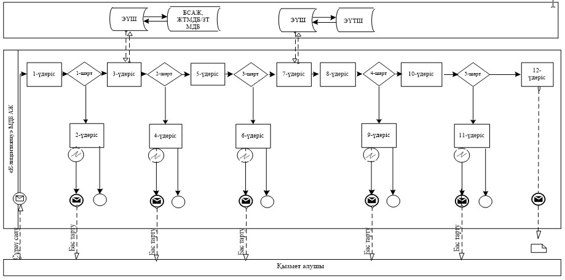

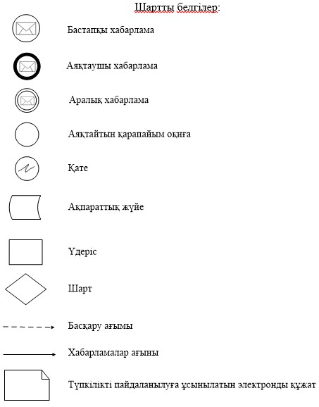

"Алкоголь өнімінің өндірісіне лицензия беру"
мемлекеттік көрсетілетін қызмет регламентіне
2-қосымша

"Алкоголь өнімінің өндірісіне лицензия беру" мемлекеттік қызмет көрсетудің бизнес-үдерістерінің анықтамалығы
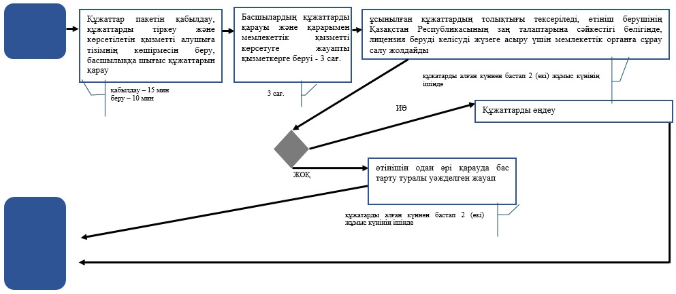
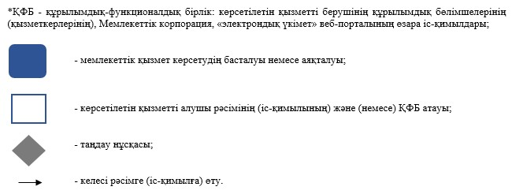

"Алкоголь өнімінің өндірісіне лицензия беру"
мемлекеттік көрсетілетін қызмет регламентіне
3-қосымша

Мемлекеттік корпорация арқылы "Алкоголь өнімінің өндірісіне лицензия беру" мемлекеттік қызмет көрсетудің бизнес-үдерістерінің анықтамалығы
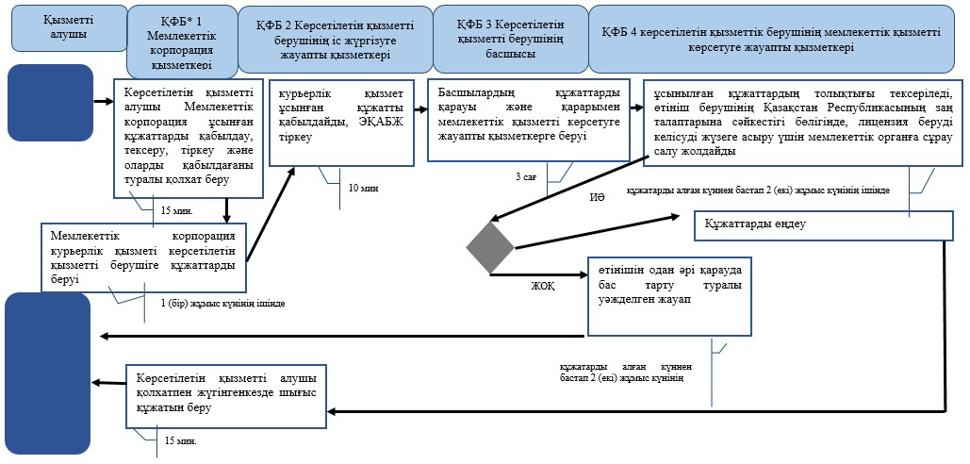
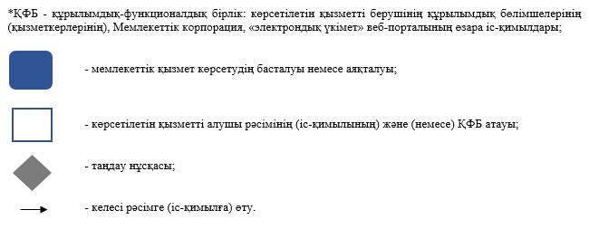

"Алкоголь өнімін өндіру
аумағында оны сақтау және
көтерме саудада сату жөніндегі
қызметті қоспағанда, алкоголь
өнімін сақтауға және көтерме
саудада сатуға лицензия беру"
мемлекеттік көрсетілетін қызмет
регламентіне
4-қосымша

"Е-лицензиялау" МБД АЖ арқылы "Алкоголь өнімін өндіру аумағында оны сақтау және көтерме саудада сату жөніндегі қызметті қоспағанда, алкоголь өнімін сақтауға және көтерме саудада сатуға лицензия беру" мемлекеттік қызметті көрсетудің бизнес-үдерістерінің анықтамалығы
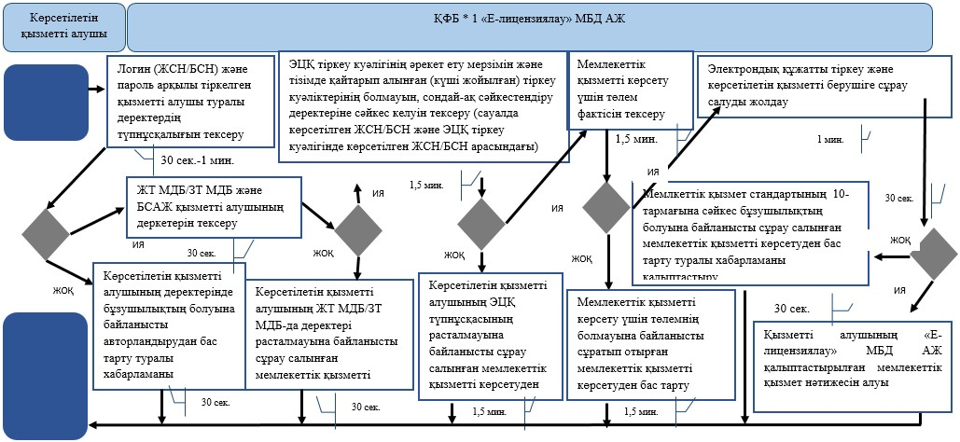

*ҚФБ - құрылымдық-функционалдық бірлік: көрсетілетін қызметті берушінің құрылымдық бөлімшелерінің (қызметкерлерінің), Мемлекеттік корпорацияның, "электрондық үкімет" веб-порталының өзара іс-қимылдары;
